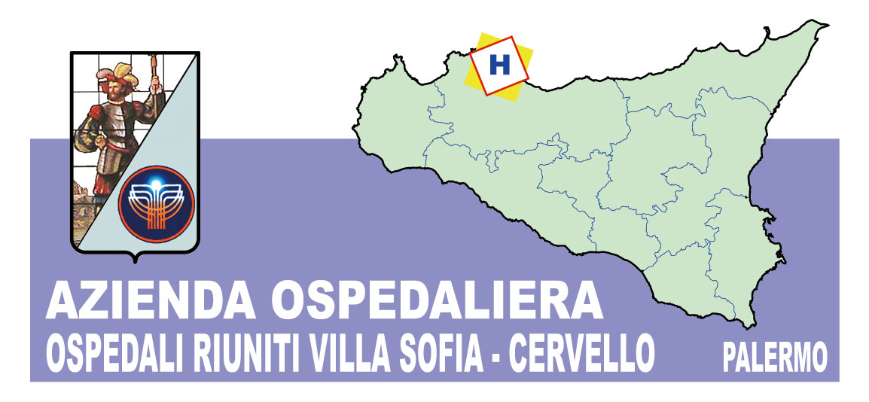

COMUNICATO STAMPA

DIMESSA LA PICCOLA MARGHERITA, LA NEONATA CON UNA GRAVE CARDIOPATIA CONGENITA IMPIANTATA CON UN PACEMAKER EPICARDICO ALLA VIGILIA DI NATALE

Palermo 12 febbraio 2015 E’ stata dimessa oggi dal reparto di Terapia intensiva neonatale dell’Ospedale Cervello la piccola Margherita, la neonata affetta da blocco atrioventricolare completo congenito, diagnosticato alla 22esima settimana di gestazione dal cardiologo dott. Salvatore Pipitone. La piccola, alla vigilia di Natale, subito dopo la nascita al settimo mese di gravidanza, era stata sottoposta ad un delicato intervento chirurgico con l’impianto di un pacemaker epicardico. L’intervento era stato eseguito all’ospedale Cervello di Palermo dai medici del Centro Cardiologico Pediatrico Mediterraneo-Bambino Gesù di Taormina in sinergia con il personale delle Unità Operative di Neonatologia, Ginecologia, Anestesia e Centro Trasfusionale dell’Azienda Ospedali riuniti Villa Sofia-Cervello.
Per la prima volta in Sicilia era stata utilizzata la cosiddetta “Ex utero Intrapartum Treatment”, una speciale tecnica medico-chirurgica multidisciplinare che prevede il parto pilotato di un feto ad altissimo rischio di vita e il trattamento chirurgico già nei primi minuti dopo la nascita. Margherita, figlia di genitori palermitani, nata alla 32esima settimana con parto cesareo, con un peso di poco più di un chilo e mezzo, è stata dimessa con un peso di quasi 3 chili. “La bambina sta bene – spiega il dr. Giorgio Sulliotti - direttore dell’Unità terapia intensiva neonatale di Villa Sofia – Cervello – ed ha lasciato l’ospedale dopo un ottimo decorso post operatorio, monitorato dal punto di vista cardiologico dal dott. Vincenzo Duca e dalla dott.ssa Paola. Vaccaro, superando in rapida successione anche le altre difficoltà legate alla sua nascita pretermine Possiamo parlare di un intervento pienamente riuscito grazie alla collaborazione di tutte le equipes mediche coinvolte”.

L’addetto stampa
Massimo Bellomo Ugdulena
091 7808758
338 7813075 -335 1779293

